MECANISMO INFLABLE DE PROTECCIÓN ACTIVA PARA ENTORNOS SUBTERRÁNEOS CON ACTIVACIÓN AUTOMATIZADA POR VIBRACIONES Y CONTROL ELECTRONEUMÁTICO

Tema: Gestión de Riesgos Críticos en Seguridad.
Categoría: ESG
Datos del autor y coautores:
- Rubisnol Felix Julian Daga; Universidad Continental; Docente; Psj Los Olivos Mz "C" Lt 3 - Saños Chico; rjuliand@continental.edu.pe; rubis.Jd@gmail.com; 930664311.
- Sliver Ivan Del Carpio Ramirez; Universidad Continental; Docente; Av la esperanza 407 y ferrocarril; sdelcarpio@continental.edu.pe ; delcarpioramirezs@gmail.com ; 955427976.
- Michael Cristhian Rivera Rojas; Universidad Continental; Jefe de Laboratorio; Jr. Necochea Mz.C Lt. 10 - Pilcomayo - Huancayo; Mriveraro@continental.edu.pe ; Riverarojasmichael@gmail.com ; 902249959.

Palabras claves: Protección activa subterránea, Inflado automatizado, Control electroneumático, Seguridad minera, Detección por vibración, HMI de supervisión.

Resumen Técnico:
En los entornos subterráneos de alto riesgo, como túneles mineros, galerías y obras civiles, la protección del personal frente a eventos imprevistos como desprendimientos, colapsos o precipitaciones intensas es una prioridad operativa crítica. Las soluciones actuales se centran en estructuras pasivas o sistemas de monitoreo aislados, sin capacidad de respuesta inmediata. Ante esta carencia, se presenta un mecanismo inflable de protección activa, diseñado para desplegarse automáticamente ante la detección de condiciones de riesgo, constituyéndose en una barrera física efectiva y de rápida implementación, con capacidad de funcionamiento autónomo y supervisión remota.
El objetivo de esta invención es desarrollar una solución integral que garantice protección inmediata en espacios confinados mediante un sistema modular compuesto por detección ambiental, control lógico programado, inflado automatizado y estructura de contención reforzada. El mecanismo permite actuar tanto de forma automática por activación sensorizada como manual, minimizando la dependencia humana en situaciones críticas y mejorando sustancialmente la respuesta operativa frente a emergencias subterráneas.
El sistema opera a partir de la detección de vibraciones o humedad por sensores instalados en campo, los cuales transmiten señales a un PLC que centraliza el análisis de datos. Si los valores superan los umbrales establecidos, se activa el módulo de inflado mediante válvulas electroneumáticas conectadas a un compresor de aire. El aire presurizado se dirige hacia una cabina de distribución, inflando una bolsa de alta resistencia que actúa como escudo protector. Todo el proceso puede ser supervisado en tiempo real mediante una interfaz HMI, y cuenta con activación manual redundante, pulsador local y paro de emergencia para garantizar la seguridad del sistema. Además, la estructura cuenta con anclajes de fijación y una jaula externa de acero que protege el mecanismo de posibles impactos o interferencias mecánicas.
Los resultados obtenidos demuestran que el sistema permite una activación completa en segundos, incluso bajo condiciones extremas de humedad o vibración, asegurando una protección efectiva sin necesidad de intervención humana constante. La arquitectura modular y portátil del dispositivo facilita su instalación en diferentes puntos estratégicos de la operación subterránea, con una mínima necesidad de mantenimiento y alta adaptabilidad geotécnica.
En conclusión, este mecanismo representa un avance sustancial frente a las tecnologías convencionales de seguridad pasiva, al integrar detección ambiental, procesamiento lógico y despliegue físico en un único sistema inteligente. Su aplicación en minería, construcción de túneles y otros entornos industriales con riesgo geotécnico lo posiciona como una herramienta vital para la prevención de accidentes y la mejora de los protocolos de seguridad operativa.

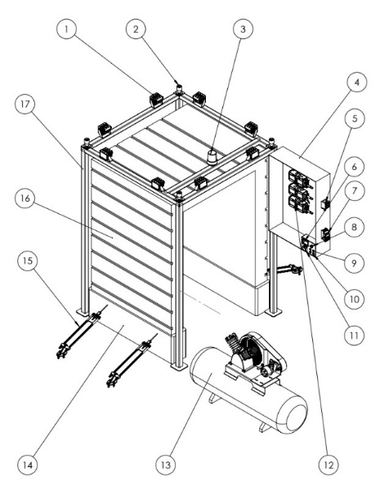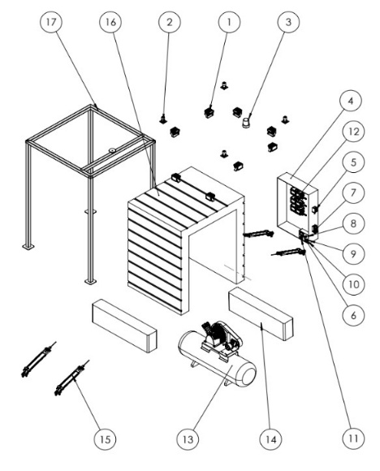
FIGURA N° 01 DISEÑO DEL MECANISMO

Autor: Ingeniero Mecánico con experiencia en proyectos mineros, mantenimiento en interior mina y docencia universitaria. Destacado por su excelencia académica, liderazgo en eventos técnicos y publicaciones internacionales. Especialista en diseño, manufactura, seguridad laboral y mejora continua en entornos exigentes y de alto impacto tecnológico.
Coautor 1: Ingeniero Mecatrónico con especialización en automatización y robótica. Investigador RENACYT, premiado en Canadá y Corea. Autor de 12 artículos científicos internacionales, con una patente otorgada por INDECOPI, 40 en trámite y 3 internacionales. Destacado por su innovación y contribución a la investigación tecnológica global.
Coautor 2: Ingeniero Mecatrónico con especialización en Automatización Industrial, gestor de 16 patentes en trámite y artículos internacionales. Domina normas ISO, seguridad laboral y desarrollo de programas preventivos, con habilidades en software de diseño y control, orientado a la calidad, innovación y mejora continua.

